Отчёт по проекту
Автоматизация ML-пайплайна на датасете Breast Cancer Wisconsin Diagnostic
Дисциплина: «Автоматизация машинного обучения»
Преподаватель: Елена Смысловских
Студент: Фабрикант Владислав
GitHub-репозиторий: https://github.com/framey1/automl-project

1. Описание проекта и бизнес-задачи
Цель проекта — автоматизировать полный ML-пайплайн для задачи бинарной классификации: по числовым признакам клеточных ядер определить класс опухоли. Проект демонстрирует практический MLOps-процесс: ETL, автоматический подбор модели, оценку качества, сохранение артефактов, тестирование, Docker, CI/CD и мониторинг.
Бизнес-смысл: подобный пайплайн может быть использован как демонстрационная система поддержки принятия решений. Модель не заменяет специалиста, но показывает, как можно автоматизировать подготовку данных и регулярное переобучение модели.

2. Данные
Использован датасет Breast Cancer Wisconsin Diagnostic, встроенный в библиотеку scikit-learn. Датасет содержит 569 объектов, 30 числовых признаков и целевую переменную target. Задача является бинарной классификацией.
Параметр | Значение
Количество объектов | 569
Количество признаков | 30
Целевая колонка | target
Тип задачи | Бинарная классификация

3. Схема пайплайна
- Extract: загрузка датасета через sklearn.datasets.load_breast_cancer и сохранение CSV.
- Transform: проверка данных, обработка пропусков, разделение на train/test.
- AutoML: автоматический перебор моделей и гиперпараметров через GridSearchCV.
- Evaluate: расчёт Accuracy, Precision, Recall, F1-score и ROC-AUC.
- Load: сохранение модели, метрик, processed-данных и графиков.
- Monitoring: логирование параметров эксперимента, метрик качества модели и артефактов запуска в MLflow и JSON.
- CI/CD: запуск тестов и пайплайна через GitHub Actions.

4. Описание ETL

Extract
Модуль src/etl.py загружает исходные данные и сохраняет их в data/raw/breast_cancer.csv.

Transform
Выполняется проверка корректности данных, проверка отсутствия пропусков и стратифицированное разделение на обучающую и тестовую выборку.

Load
Обработанные выборки сохраняются в data/processed/: X_train.csv, X_test.csv, y_train.csv, y_test.csv.

5. AutoML / автоматизация обучения модели
В проекте реализован автоматизированный подбор модели и гиперпараметров на базе scikit-learn и GridSearchCV. Выполняется последовательное сравнение нескольких алгоритмов и выбор лучшей конфигурации по метрике F1-score.
- Logistic Regression
- Random Forest
- Support Vector Classifier
- Gradient Boosting
Лучшая модель в текущем запуске: logistic_regression. Лучший CV F1-score: 0.9845.

6. Метрики модели
Метрика | Значение
accuracy | 0.9825
precision | 0.9861
recall | 0.9861
f1 | 0.9861
roc_auc | 0.9957

7. Визуализации
Распределение классов
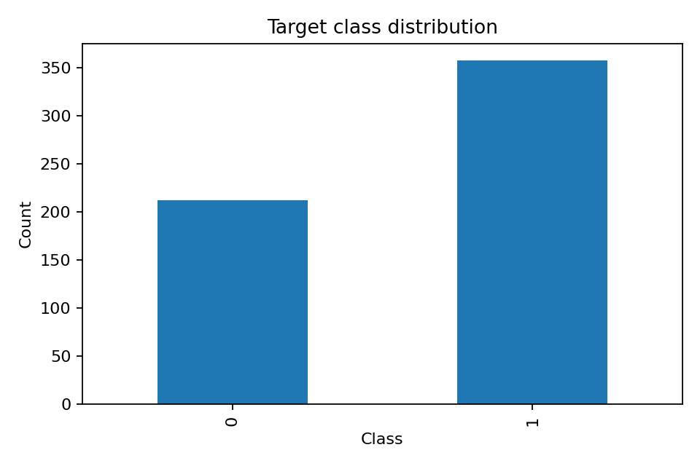
Матрица ошибок
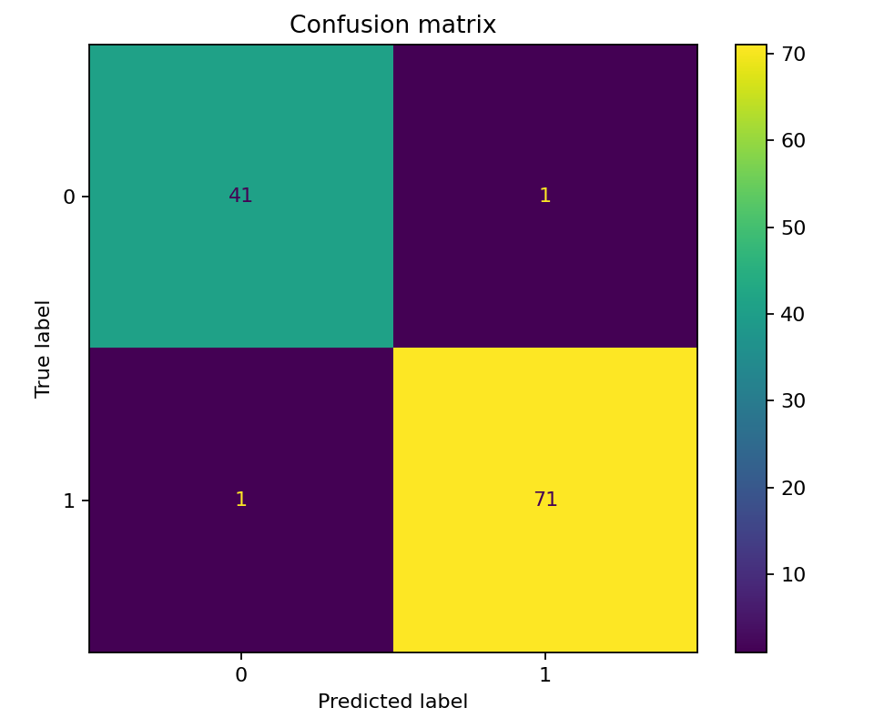
ROC-кривая
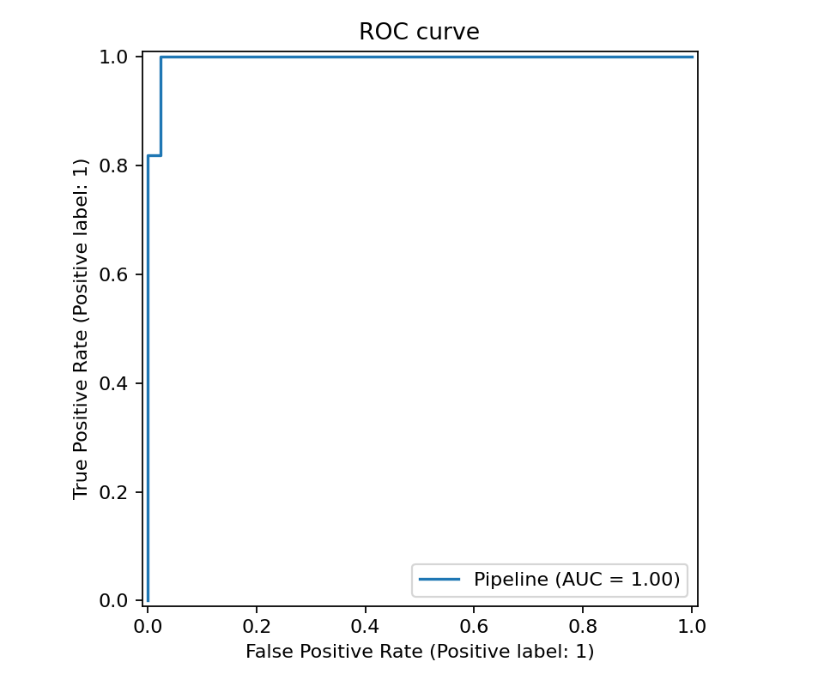
Важность признаков
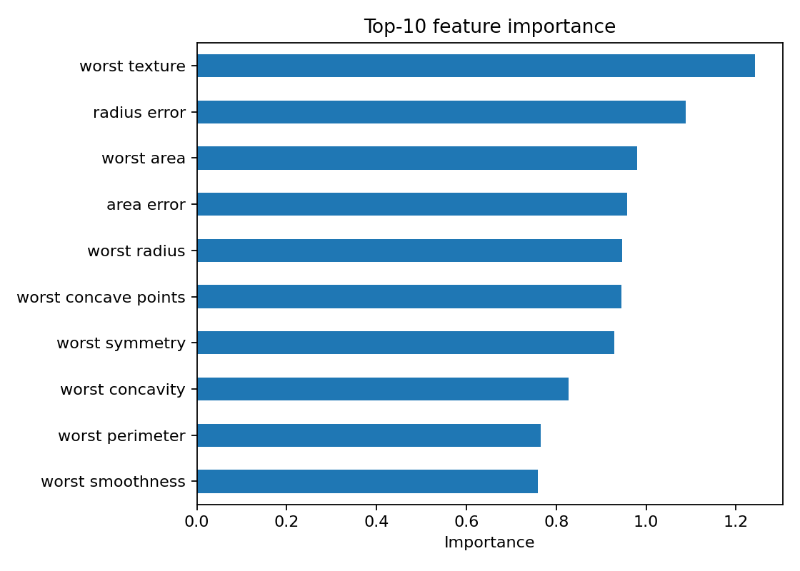

8. Тестирование
Тестирование реализовано через pytest. Команда запуска: pytest -q.
Покрыты проверки загрузки датасета, наличия целевой колонки, корректности train/test split и возможности модели делать предсказания.

9. Docker
Контейнеризация реализована через Dockerfile. Контейнер нужен для воспроизводимого запуска проекта в одинаковом окружении.
Сборка: docker build -t automl-project.
Запуск: docker run --rm automl-project

10. CI/CD
CI/CD реализован через GitHub Actions в файле .github/workflows/ci.yml. При отправке изменений в репозиторий автоматически выполняются установка зависимостей, запуск тестов и запуск пайплайна обучения модели.
Использованные git-команды: git init, git add ., git commit и git push в main.

11. Мониторинг
Мониторинг реализован посредством MLflow. Во время обучения сохраняются параметры эксперимента, метрики качества модели и артефакты запуска. Дополнительно формируется файл monitoring_record.json.
Логируются метрики модели, выбранный алгоритм, лучшие гиперпараметры и CV-score. Для просмотра MLflow используется команда mlflow ui.

12. GitHub-репозиторий
Проект опубликован в GitHub-репозитории и содержит исходный код, структуру ML-пайплайна, Docker-конфигурацию, CI/CD и документацию проекта.
Репозиторий:
https://github.com/framey1/automl-project

13. Выводы
В результате выполнения проекта был разработан и реализован автоматизированный процесс обучения и оценки ML-модели для задачи бинарной классификации. Построен полный цикл обработки данных: загрузка и подготовка датасета (ETL), автоматизированный подбор модели и гиперпараметров, оценка качества, сохранение результатов, мониторинг экспериментов через MLflow, контейнеризация с использованием Docker и автоматизация проверки через CI/CD.

